Ecomafie e criminalità ambientale
(Avv. Sergio Cannavò – Responsabile Centro di Azione Giuridica di Legambiente Lombardia)
Il diritto ambientale è una materia piuttosto complicata, perché per parlare di ambiente sono richiede competenze di scienze, biologia, chimica e ovviamente legislazione, che in questo settore specifico è soggetta frequenti modifiche e aggiornamenti, a seguito del continuo progresso tecnologico e delle sollecitazioni che provengono dall’Unione Europea.
L’intervento cercherà di illustrare l’esperienza di Legambiente nell’approcciare il tema delle ecomafie. La domanda che qualcuno potrebbe porsi è: perché un’associazione ambientalista come Legambiente ha iniziato a occuparsi di criminalità ambientale? Legambiente nasce negli anni ’80 per la difesa e la valorizzazione dell’ambiente. Nel fare questo, l’Associazione si è imbattuta in condotte illegali; in particolare, nei primi anni ’90, prendendo spunto da segnalazioni giunte alla sede nazionale di Legambiente e provenienti dal basso Lazio e dal nord della Campania relative al fenomeno degli smaltimenti illeciti di rifiuti, che all’epoca non aveva nemmeno un nome, né tantomeno una legislazione specifica. L’allora direttore del mensile dell’Associazione, il giornalista Enrico Fontana, decise di svolgere un’inchiesta. Il sopralluogo, durato diversi giorni, fu effettuato all’inizio in compagnia di alcuni volontari di Legambiente, ma terminò con la scorta di alcuni Carabinieri. L’esito di quel viaggio fu un Rapporto Ecomafia ante litteram, che – oltre a coniare il termine “ecomafie” – fotografava il fenomeno, anche se solo in quelle zone, e venne coniato nel 1994 il termine ecomafia. Da quell’anno Legambiente ogni anno fotografa la criminalità ambientale. Al riguardo, bisogna ricordare che parlando di illegalità ambientali, i rifiuti la fanno da padroni, ma non esauriscono i reati: c’è il ciclo del cemento, gli abusi edilizi, i traffici di animali ecc. Il Rapporto Ecomafia viene presentato tutti gli anni in Parlamento.
L’opera di ricognizione delle condotte pericolose per l’ambiente è oggi più che mai fondamentale, sia perché senza conoscenza di un fenomeno la sua interpretazione è impossibile e, trattandosi in questo caso di fenomeni particolarmente gravi per tutti, l’informazione riveste un valore strategico. Inoltre senza conoscere i fenomeni, è difficile individuare gli strumenti più efficaci per contrastarli. Da questo punto di vista, l’azione svolta dalla scuola è molto importante, sia dal punto di vista dello sviluppo di una coscienza ambientale sia dal punto di vista della lotta alla criminalità ambientale, tanto più che, mentre nei processi giudiziari si mira a fare giustizia per atti già commessi contro l’ambiente, a scuola si fa prevenzione. Anche per questo fa piacere constatare che negli ultimi tempi sono giunte a Legambiente sempre più numerose sollecitazioni proprio dal mondo della scuola, come dimostra anche l’incontro odierno. Per rispondere alla vostra richiesta, quindi, questa seconda parte dell’incontro di formazione affronterà prima il concetto di ecomafie, quindi presenteremo alcuni strumenti didattici per l’utilizzo in classe di quanto discusso oggi.
Il tema che affronteremo oggi, cioè le ecomafie, è molto specifico e molto tecnico, quindi il rischio è “concentrarsi sull’albero e perdere di vista la foresta”. Non dimentichiamo, invece, che le ecomafie sono un problema dell’ambiente, così come lo è il cambiamento climatico, oggi riconosciuta emergenza planetaria (ma su cui Legambiente già nel 2007 aveva portato l’attenzione dell’opinione pubblica, organizzando qui a Milano la Marcia per il clima).
[Viene proposto il video Tivoli. Ecco il cimitero dei frigoriferi – Vedi allegato 3 (?)]
Il video presenta una discarica abusiva di elettrodomestici (nella fattispecie frigoriferi) provenienti da utenze domestiche e/o commerciali subito fuori Roma. Situazioni simili sono purtroppo individuabili su tutto il territorio nazionale. D’altra parte, dal 1997 esiste una Commissione parlamentare d’inchiesta che si occupa del ciclo illegale dei rifiuti (e quindi delle ecomafie), il che permette di comprendere quanto il fenomeno sia tutt’altro che marginale e non limitato ad alcune zone del Paese.
Alcuni dati sull’ecomafia
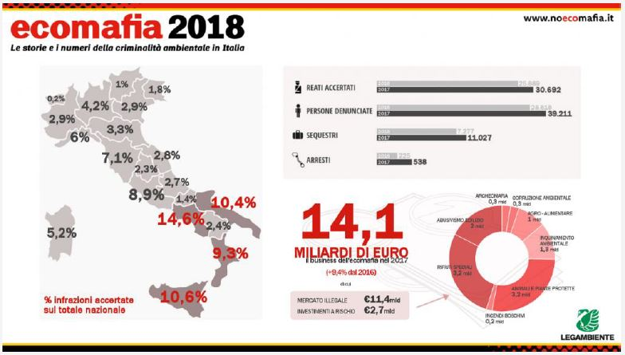
L’immagine propone dati riferiti al 2017 e frutto – ovviamente – di stime, ma 14 miliardi di fatturato per la criminalità ambientale è una cifra vertiginosa. Una precisazione: i termini “criminalità ambientale” e “ecomafia” vengono spesso usati come sinonimi, mentre è meglio chiarire che la seconda differisce dalla prima perché prevede l’associazione di tipo mafioso.
La classifica regionale dell’illegalità ambientale
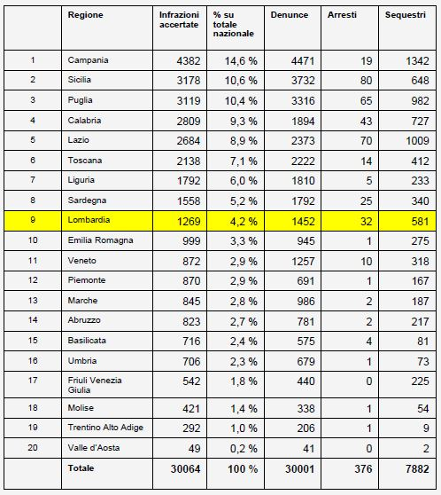
La tabella presenta dati e statistiche elaborati da Legambiente e relativi a reati, denunce, arresti nel settore dell’illegalità ambientale. Notare che mentre la Campania ha i dati più alti in assoluto, tra le regioni del Nord, la Lombardia è seconda solo alla Liguria. Da notare che da questi dati non possiamo ricavare alcune informazioni quali le risorse messe in campo dallo Stato: è possibile, cioè, che il numero molto elevato di interventi e quindi di reati dipenda dall’altrettanto elevato numero di poliziotti impiegati.
L’ecomafia sui giornali
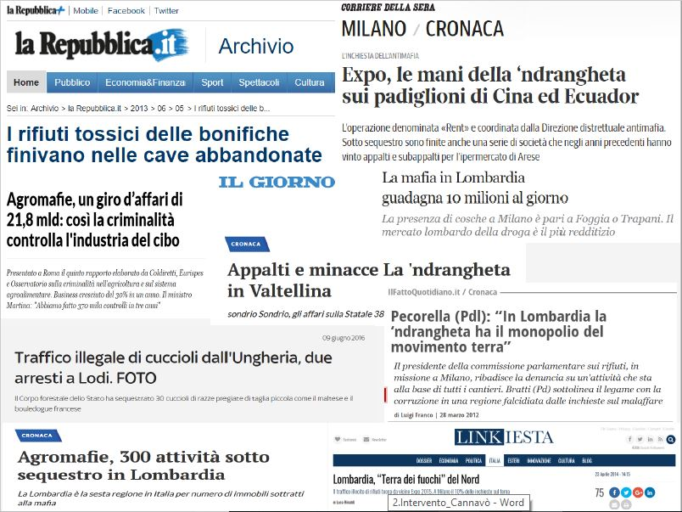
Per far prendere coscienza della gravità del problema ai ragazzi, può essere utile far riferimento, per esempio, ad articoli di giornale. Quelli presentati qui evidenziano come il problema delle ecomafie non sia limitato ad alcune zone del Paese, ma anzi riguardi direttamente il nostro territorio, la Lombardia, dove, come si sa, l’associazione di stampo mafioso più radicata è la ‘ndrangheta.
I settori dell’ecomafia
Entriamo ora nello specifico e vediamo i vari campi in cui operano le ecomafie, vale a dire:
- Ciclo illegale dei rifiuti
- Ciclo illegale del cemento
- Agromafia
- Archeomafia
- Zoomafia (racket degli animali)
Il ciclo illegale dei rifiuti
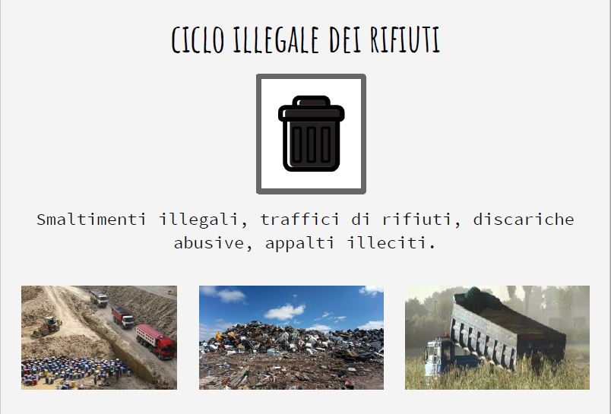
Del ciclo illegale dei rifiuti abbiamo parlato in maniera esaustiva. Nell’immagine qui sopra si trovano sintetizzate le attività illegali tipiche di questo settore, mentre in quella qui sotto sono riportati dati e statistiche relativi al delitto di “attività organizzate per il traffico illecito di rifiuti”. I dati si riferiscono al periodo 2001-2014.
Inchieste relative al “traffico illecito di rifiuti”.
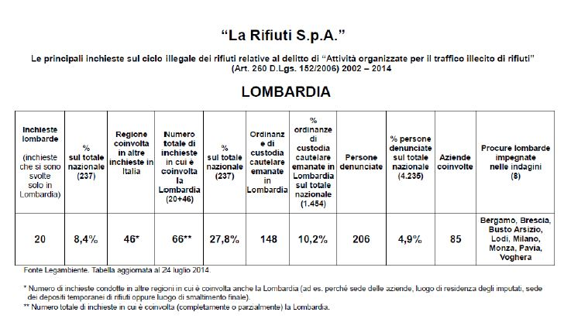
Il delitto è stato introdotto nel “Decreto Ronchi” (D. Lgs. 22/1997) nel 2001, con l’inserimento dell’articolo 53bis.
I dati relativi ai grandi traffici di rifiuti della Lombardia sembrano bassi (solo 20 inchieste svolte da Procure della Lombardia, l’8,4% del totale), ma in realtà, se si guardano le inchieste in cui la Lombardia è coinvolta, il totale passa a 66 inchieste, cosicché la percentuale rappresenta il 27,8 % del totale, cioè quasi 1 inchiesta su 3. Questo dato può essere utile per far capire ai ragazzi che purtroppo la Lombardia è uno dei soggetti più coinvolti nel traffico illecito di rifiuti.
La classifica regionale dell’illegalità nel ciclo dei rifiuti nel 2017
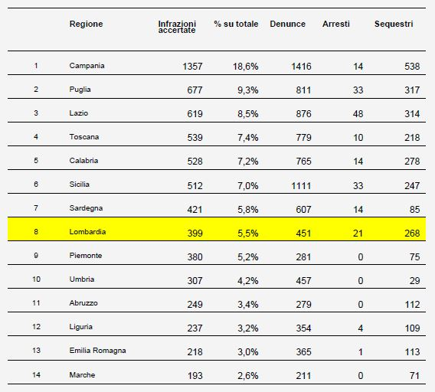
Questa tabella riporta invece i dati relativi ai reati in materia di rifiuti, cioè non solo il “traffico illecito”, ma anche l’abbandono di rifiuti da parte della piccola impresa artigianale che scarica i calcinacci nella stradina di campagna fino ai grandi traffici internazionali. Da questo punto di vista, la Lombardia detiene il poco invidiabile primato di prima regione del Nord Italia.
Prevenire a volte è possibile
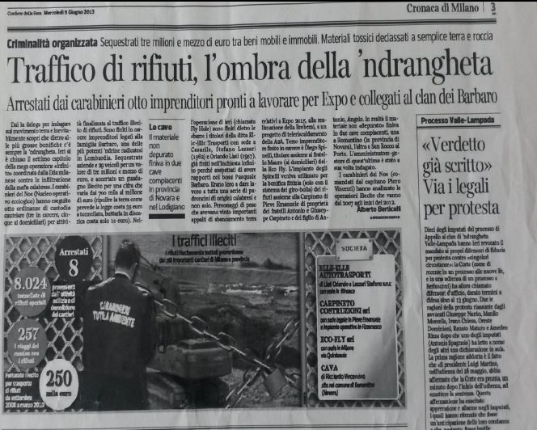
Abbiamo voluto presentarvi questa immagine perché, lavorando con i ragazzi, è giusto far sapere loro che non sempre la magistratura interviene una volta che il danno è fatto: in questo caso le forze dell’ordine sono riuscite a impedire l’infiltrazione della ‘ndrangheta.
Il settore delle bonifiche
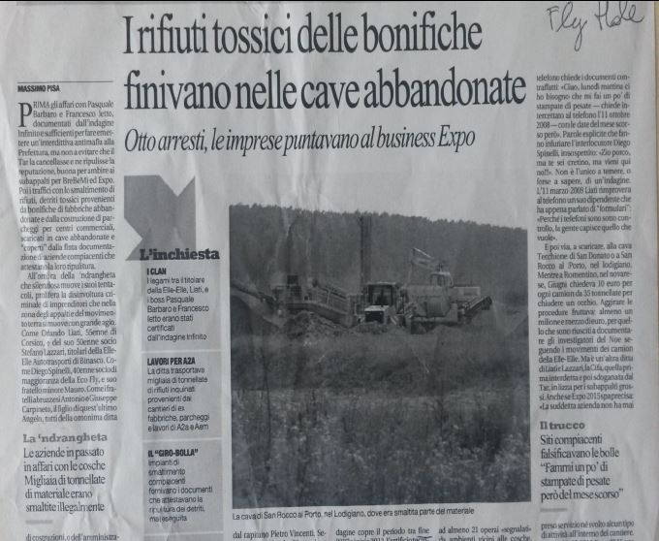
Questo articolo ci dà invece l’opportunità di parlare del settore delle bonifiche, settore dalla grande rilevanza economica, con un fatturato molto elevato. A volte gli ecocriminali, magari già condannati per inquinamento, si presentano altrove come bonificatori, a dimostrazione che anche il settore delle bonifiche vede il prosperare delle ecomafie, data la complessità burocratica e amministrativa, e ovviamente il volume d’affari del settore.
[Viene proposto un video tratto da una puntata del programma Lucarelli racconta, andata in onda sui Rai3 nel 2013 e dedicata alle ecomafie. Lo spezzone della trasmissione è relativo all’Operazione Star Wars della Polizia Locale di Monza, relativa a una discarica clandestina a Desio]
Dal video emerge la difficoltà delle indagini sulla criminalità ambientale, ma anche come, all’epoca, tale settore fosse particolarmente interessante per le ecomafie e gli ecocriminali in genere, visto il basso rischio di essere scoperti e, nel caso ciò fosse accaduto, le pene quasi irrisorie che erano previste.
Il problema dei danni ambientali è che paghiamo tutti, sia perché dall’inquinamento non ci si può difendere, sia perché poi bisogna bonificare e le bonifiche – costose – sono troppo spesso purtroppo a carico della collettività.
La “strada” delle ecomafie
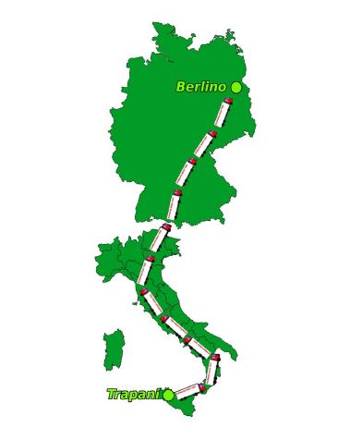
Questa immagine ha lo scopo di far comprendere l’entità dei fenomeni di cui parliamo: da gennaio 2016 a maggio 2017 in Italia, a fronte delle indagini sul solo delitto di “attività organizzata per il traffico illecito di rifiuti” (cioè senza contare le discariche abusive, né altro) sono stati sequestrati 4 milioni e mezzo di tonnellate di rifiuti speciali. Consideriamo che i dati si riferiscono a circa la metà delle inchieste del periodo – e quindi sarebbero da raddoppiare! Se immaginiamo di mettere tutti quei rifiuti su dei TIR che poi mettiamo in fila, formerebbero una colonna lunga 2.500 km, cioè la distanza da Trapani a Berlino. E si pensi che poi ci sono tutti i rifiuti smaltiti illegalmente e che non sono stati sequestrati!
Operazione “Banda Bassotti” (2002)
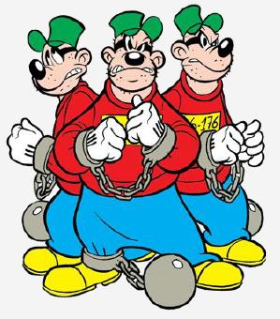
L’Operazione “Banda Bassotti” (2002) fu la prima operazione lombarda dopo che nel 2001 fu introdotto il reato di “ Attività organizzate per il traffico illecito di rifiuti” (oggi art. 452-quaterdecies c.p.). La storia è esemplare: non c’entrano le mafie, ma imprenditori senza scrupoli di famose acciaierie lombarde che hanno affidato a 3 ecocriminali improvvisati, titolari di un’azienda di trasporti del Sud Milano, lo smaltimento dei rifiuti delle loro aziende. Una serie di circostanze (tra cui il fatto che i 3 ignoravano che la fattispecie era diventata “delitto”; il fatto che i 3 fossero degli sprovveduti – da qui il nome dell’operazione – come dimostra il fatto che il rifiuto che avevano scelto di trafficare sprigiona odore tipo ammoniaca quando viene a contatto con l’ossigeno) ha permesso al NOE (Nucleo Operativo Ecologico) dei Carabinieri e al Corpo Forestale dello Stato di Brescia e di scoprire tutto, giungendo ad effettuare l’arresto di 10 persone dedite all’interramento di rifiuti speciali negli scavi di alcuni cantieri della provincia, incluso quello per la realizzazione del depuratore di Nosedo (Comune di Milano), ma che per foruna è stato svcentato per l’intervento delle forze dell’ordine. Anche in questo caso, tutto è partito dalla segnalazione di una signora, insospettita dal cattivo odore. I sopralluoghi effettuati dall’ARPA [Agenzia Regionale Per l’Ambiente] in un cantiere di Garbagnate Milanese, oltre a constatare la presenza dell’odore sgradevole segnalato, ne hanno individuato la causa in scorie di fonderia. Segnalato il fatto alle forze dell’ordine, queste hanno realizzato appostamenti e filmati, documentando scarichi abusivi e complicità tra il personale del cantiere: in 3 mesi 40/50 camion avevano interrato circa 8.000/10.000 quintali di rifiuti speciali. Attraverso intercettazioni telefoniche il quadro del traffico illecito si è chiarito, allargandosi ad altri siti, tra cui cantieri a Bellusco( MI), Cardano al Campo (VA), Buccinasco (MI), Nosedo (depuratore di Milano), Castiglione d'Adda (LO). Gli arresti sono scattati nel novembre del 2002. L’inchiesta ha anche appurato che gli ecocriminali truffavano anche la fonderia che li aveva incaricati dello smaltimento, aggiungendo sassolini al carico di rifiuti per aumentarne il peso…
Il ciclo illegale del cemento
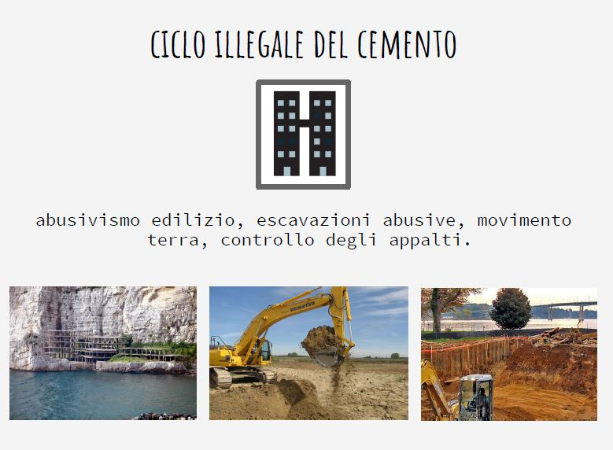
Molto pervasivo e collegato al traffico illegale di rifiuti, sia perché a volte i rifiuti vengono smaltiti nei cantieri edili, sia perché la materia prima dell’edilizia viene dalle cave. A volte la cava è legale, ma è usata per il traffico illecito di rifiuti, altre volte è abusiva, in tutto o in parte: ad esempio, si ha l’autorizzazione per scavare, ma si scava più di quanto si potrebbe (come è successo nel Parco regionale del Ticino). In particolare il “movimento terra” è stato appannaggio per molti anni della ‘ndrangheta, perché è un settore a basso know-how (basta avere ruspe e camion). Attraverso il “movimento terra” la criminalità organizzata è entrata nel settore dell’edilizia.
[Viene proposto un video tratto da una puntata del programma Lucarelli racconta, sul ciclo del cemento]
Interviene la Dr.ssa Ombra, ricordando che il ciclo illegale del cemento ha ricadute pesanti anche su altri aspetti della nostra vita sociale e ricorda il caso del “villaggio Coppola” (Coppola era un imprenditore mafioso), una cementificazione abusiva nel Comune di Castel Volturno, in Campania. A quell’epoca non c’erano strumenti investigativi specifici e adeguati per quel tipo di criminalità, il che ha permesso che quel litorale meraviglioso, con spiagge chilometriche in stile californiano, fosse completamente deturpato, con costruzioni abusive a pochi metri dal mare che ora lo rendono impraticabile. Come se non bastasse, l’abusivismo non ha creato nulla di positivo: la zona non è diventata un polo turistico e il villaggio è abbandonato.
L’agromafia
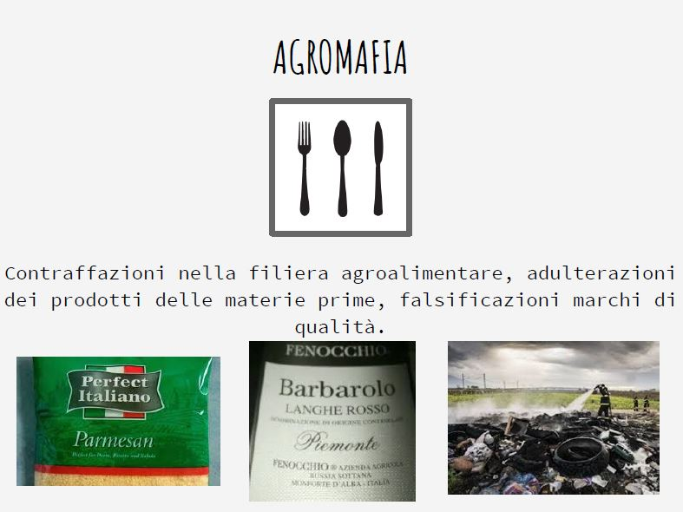
Le agromafie sono un concetto nuovo e per questo sono state inserite solo nelle ultime edizioni del Rapporto Ecomafia. La prima ad occuparsi di agromafia è stata la Coldiretti (da cui Legambiente ha preso alcuni dei dati). Legambiente si occupa di agromafia perché l’agricoltura è strettamente collegata all’ambiente.
Al riguardo è utile ricordare che tra le vittime delle ecomafie ci sono:
1: la collettività
2. l’ambiente
3. l’economia legale.
Le agromafie si occupano di contraffazioni nella filiera agroalimentare, adulterazioni di prodotti delle materie prime, falsificazioni di marchi di qualità. Considerando quanto i prodotti Made in Italy siano importanti per la nostra economia, si comprende la pericolosità dell’agromafia per l’economia legale. La contraffazione usa spesso la tecnica dell’italian sounding, vale a dire prodotti che ne richiamano altri (tipicamente italiani e di alta qualità), senza possederne le caratteristiche. Il Barbarolo (che imita nel nome il Barolo) o il Parmesan (imitazione del Parmigiano Reggiano) sono esempi di prodotti spesso di scarsa qualità; non solo non è Barolo, ma spesso è adulterato e destinato a mercati in cui i clienti non si accorgono della differenza. In questo caso si danneggia chi produce il prodotto originale, che ha ovviamente costi di produzione maggiori. Non dimentichiamo poi che i settori delle ecomafie si intrecciano: sotterrare rifiuti tossici in terreni destinati all’agricoltura è estremamente pericoloso alla salute.
L’archeomafia
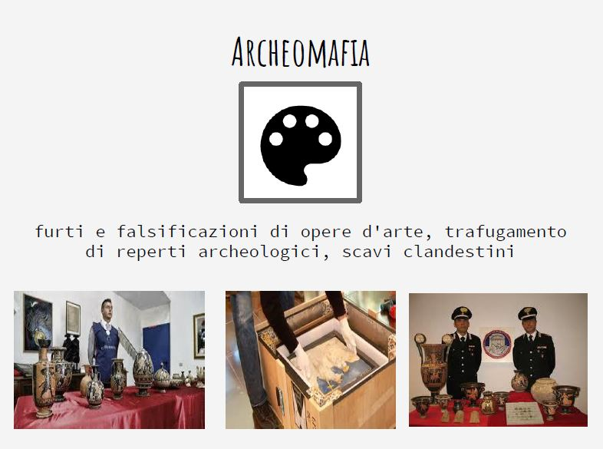
Qui l’ambiente c’entra meno, ma nel Codice dei Beni Ambientali e Culturali il paesaggio viene parificato con le opere d’arte, i beni archeologici, architettonici e soprattutto artistici del nostro Paese. Per contrastare i reati del settore archeomafia (furti e falsificazione di opere d’arte, trafugamento di reperti archeologici, scavi clandestini) c’è un Nucleo specializzato dei Carabinieri che nel nostro territorio ha sede nel parco di Monza e che rappresenta per l’arte ciò che i NOE (Nucleo Operativo Ecologico) sono per l’ambiente. Anche nel caso dell’archeomafia è facile immaginare i danni che i crimini in questo settore possono causare all’economia legale del nostro Paese, per il quale il settore turistico costituisce una fonte di entrata importante.
Zoomafia (il racket degli animali e illegalità contro la fauna)
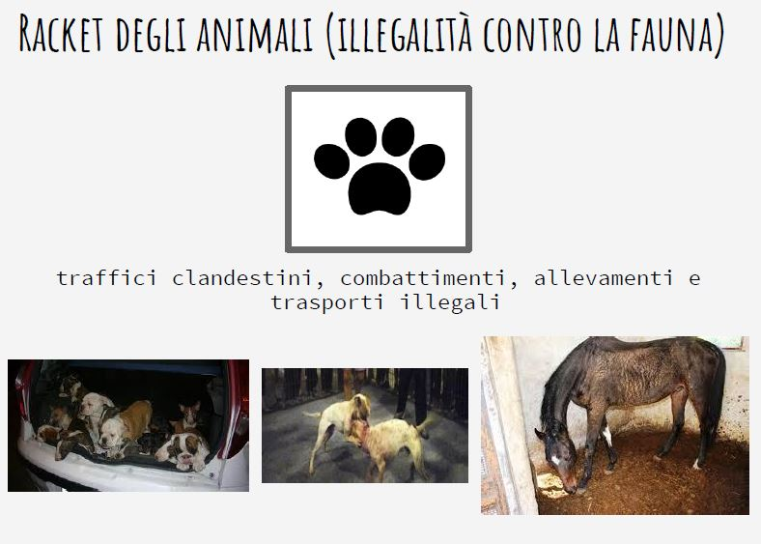
Con Zoomafia si intende il settore criminale che trae profitto dal controllo di attività illegali che hanno al centro gli animali: traffici di cani e gatti con finti pedigree o di animali esotici; bracconaggio e contrabbando di fauna selvatica; scommesse illegali sulle corse clandestine dei cavalli (un terzo dell’intero fatturato); combattimenti fra cani. Ma nel novero delle attività vanno inseriti anche il racket del pesce, la macellazione clandestina, i furti di bestiame, le sofisticazioni alimentari, gli allevamenti e i trasporti illegali. Non dimentichiamo che a volte negli allevamenti gli animali vengono trattati in maniera “inumana”: per quanto, ad esempio, certi animali sono destinati a diventare cibo, negli allevamenti devono essere rispettate determinate norme. La Zoomafia è un fenomeno che si estende dal Nord al Sud del nostro Paese e che vede la collaborazione della criminalità organizzata italiana con quella straniera.
La classifica regionale delle illegalità contro la fauna “sulla terraferma” (2017)
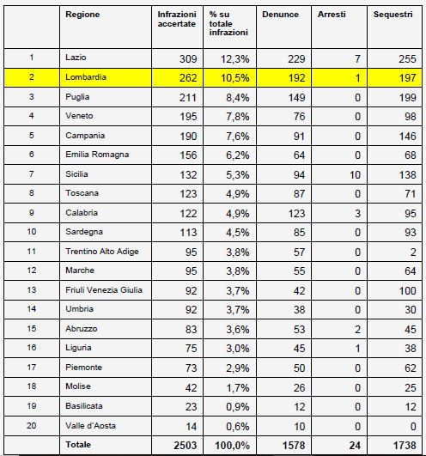
Il fatturato delle cosche specializzate in questo settore è stimato in 3 miliardi di euro, un giro di denaro enorme, secondo solo al traffico illegale di rifiuti.
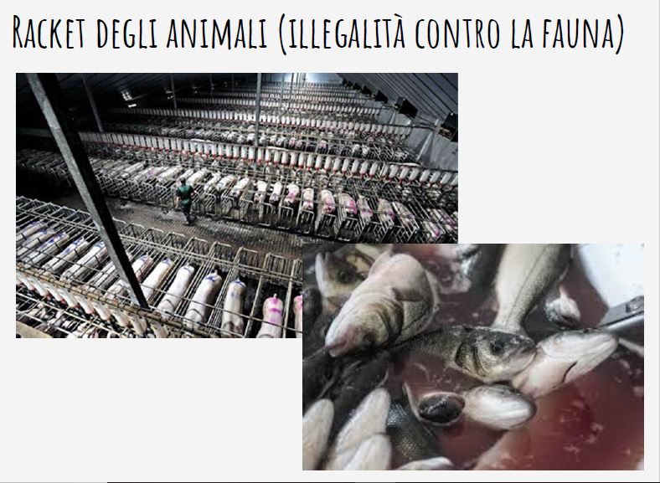

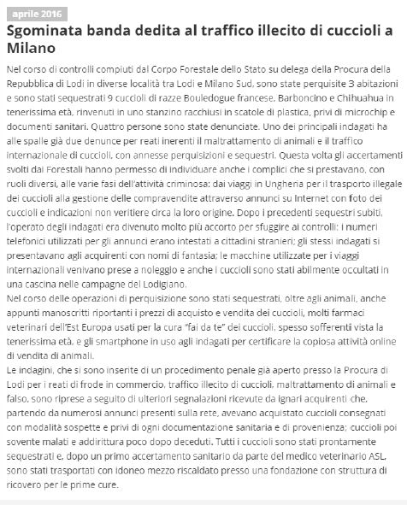
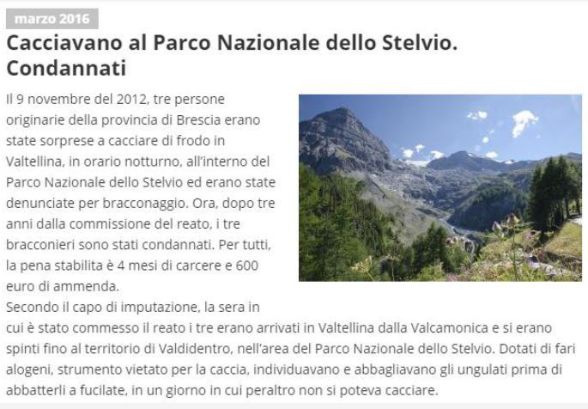
I materiali disponibili online su questo argomento sono moltissimi, anche per la maggior sensibilità nei confronti degli animali ai giorni nostri, quindi particolarmente efficaci da proporre ai ragazzi. Riguardo alle illegalità contro la fauna un discorso a parte meriterebbe la caccia, che – a prescindere da quello che ognuno di noi può pensare di quest’attività – è un’attività regolamentata, come gli allevamenti, ma rappresenta anche un campo in cui le illegalità sono numerose, se non come ecomafie, come infrazioni ai limiti posti dalla legge.
Giunti al termine di quest’incontro, proviamo a riassumere i dati, quantomeno quelli inerenti al “fatturato” delle illegalità ambientali (o ecomafie in senso lato).
Bilancio
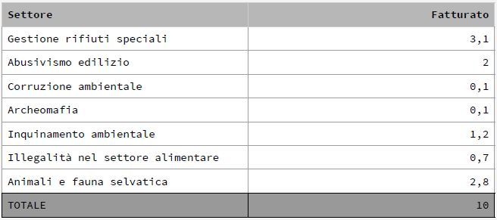
Questa tabella mostra dati precedenti a quella che indicava in 14 miliardi di euro il fatturato delle ecomafie, ma ha il pregio di mostrare il fatturato di ogni settore, permettendo raffronti.
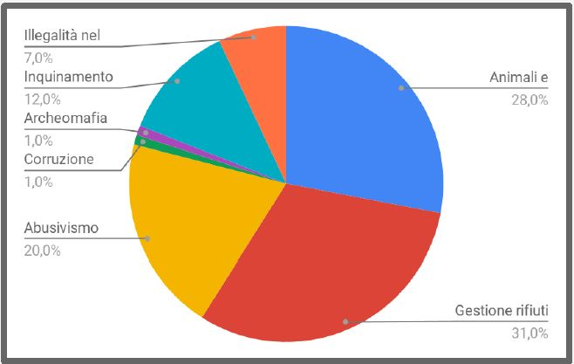
In quest’altro grafico vediamo invece la ripartizione percentuale delle illegalità nei diversi settori di cui si occupano le ecomafie. Visivamente è più immediata.
Interventi
Viene chiesto al Relatore di chiarire chi ha la competenza sull’ambiente, se Stato o Regioni.
La competenza sull’ambiente è “materia concorrente”, vale a dire che le competenze spettano allo Stato, ma anche alle Regioni. Più in particolare, la legislazione ambientale è di competenza dello Stato, ma la sua applicazione e i controlli spettano alle Regioni. Il “governo del territorio” (vale a dire il rischio idrogeologico, l’urbanistica, l’edilizia, la pianificazione ecc.), invece, è esplicitamente materia concorrente. Le Regioni hanno l’Assessorato all’Ambiente, ma le competenze di tali assessorati cambiano da Regione a Regione. I parametri per l’inquinamento vengono stabiliti dallo Stato; le Regioni possono variare nel definire le forme di applicazione, di controlli (affidati all’ARPA – Agenzia Regionale Per l’Ambiente); in generale, le Regioni nell’applicazione possono modificare le indicazioni normative solo in maniera più stringente e restrittiva.
Conclusioni
È importante far capire ai giovani che questi discorsi riguardano la loro vita, la loro quotidianità e il loro futuro. La strada migliore sembra essere quella di collegare quanto viene insegnato loro con iniziative concrete, come Legambiente fa da anni. Tra le iniziative per sensibilizzare i giovani si può segnalare Puliamo il Mondo (www.puliamoilmondo.it). Non si parla di ecomafie, ovviamente, ma si dà l’occasione di toccare con mano qual è il problema dei rifiuti lasciati in un’area, il che permette poi di far comprendere più agevolmente quali siano i rischi di rifiuti speciali (ben altrimenti pericolosi per l’ambiente e la salute) abbandonati o nascosti.
I nemici dell’ambiente siamo anche noi?
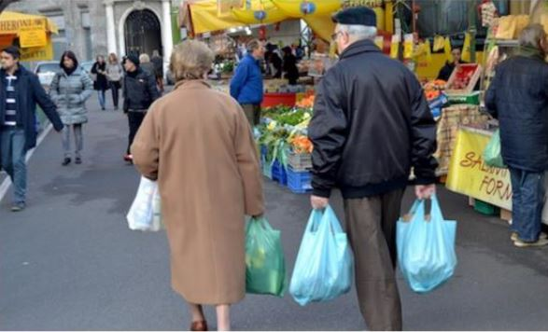
Un altro argomento che può facilitare l’approccio a questi temi è la questione dei sacchetti della spesa, che da un paio d’anni devono essere realizzati in materiale biodegradabile (con tutte le polemiche – più o meno pretestuose – sul loro prezzo, ma consideriamo che comprandone 10 si spendono 20 centesimi di euro…). Partendo da qui si può affrontare la questione del plastic-free: oggi abbiamo mari e oceani invasi dalla plastica, con tutte le conseguenze sugli animali che ci vivono (e quindi per noi). Qui si può parlare di come regolare i nostri comportamenti, vale a dire: è vero che se io uso sacchetti di plastica non reco un gran danno all’ambiente, ma la riflessione dovrebbe essere: se tutti si comportassero come facciamo noi, l’ambiente migliorerebbe o peggiorerebbe?
Un altro approccio possibile, per affrontare l’educazione ambientale a scuola può essere il tema della raccolta differenziata. La legge prevede che anche nelle scuole si faccia la raccolta differenziata. Come viene applicata la legge nelle vostre scuole?
Tra le risorse disponibili online per l’approfondimento dei temi trattati, si segnalano:
Il Rapporto Ecomafia pubblicato annualmente da Legambiente. La pubblicazione, nata negli anni ’90 come ciclostile di poche pagine, negli anni è cresciuto fino ad arrivare a circa 500 pagine, risultando così molto ricco, ma anche difficilmente leggibile, quindi ora il volume è stato snellito, rimanendo però una fonte d’informazione molto utile per chi si occupa di questi temi. In occasione della presentazione dell’attuale edizione (verso la metà di ottobre 2019), verrà messa online una versione “ridotta” dedicata alla Lombardia.
www.legambiente.it
www.noecomafia.it
In conclusione, il tema affrontato oggi risulta estremamente complesso, per le competenze che richiede, per le ramificazioni che ha in diversi campi, ma forse questo, oltre a essere un elemento di difficoltà per chi vuole approfondirlo, può rivelarsi una risorsa dal punto di vista didattico, agevolando l’interdisciplinarietà dell’approccio. Proprio per questo, l’ultima parte dell’incontro, dedicata specificamente all’attività didattica, verrà impostata come sviluppo di Unità di Apprendimento su quanto detto oggi.

Ricordiamo che il reato riguarda tutto il ciclo dei rifiuti, vale a dire chi produce i rifiuti, chi li trasporta, chi fa da intermediario, chi li stocca temporaneamente, chi li smaltisce. Quindi il numero si riferisce al coinvolgimento di soggetti lombardi: imprese che producevano i rifiuti, imprese che li trasportavano, laboratori di analisi lombardi che falsificavano i documenti. Alle 20 inchieste se ne aggiungono in questo modo altre 46.
Per bonifiche si intendono tutte le attività messe in atto per ripristinare situazioni in cui è avvenuto un inquinamento. In alcuni casi si tratta di inquinamenti “storici”, come nel caso degli interventi per recuperare le aree su cui sorgevano in passato industrie “pesanti” (in genere chimiche o metallurgiche). Questo tipo di interventi di recupero è stato particolarmente importante negli ultimi anni, dal momento che la nostra economia si è progressivamente “dematerializzata”, il che ha comportato la chiusura di molte industrie pesanti e quindi la necessità di molte bonifiche. Non bisogna però dimenticare tutti i luoghi in cui gli ecocriminali hanno smaltito illegalmente i rifiuti.
Il termine indica tutti quei soggetti dediti ad attività criminali nel settore ambientale
Un esempio è quanto accaduto nel quartiere S. Giulia di Rogoredo, dove non solo non è stata svolta la bonifica, ma nella zona da bonificare sono stati smaltiti illecitamente dei rifiuti
Per “rifiuti speciali” si intendono i rifiuti di attività produttive, non provenienti cioè dalle abitazioni. Spesso si tratta di rifiuti tossici e/o pericolosi

